Identification de la biotite

Labo #1

Science

Presenté à
Daniel Blais

Fait par
Hayden Gourde

Msi 02

Esv

14 avril 2022

But : Identifier la biotite

Hypothèse :je suppose que la biotite est rouge

Matériel
- Granite

Manipulation :
- Regarder la biotite

Resultat :

Titre : identification de la biotite
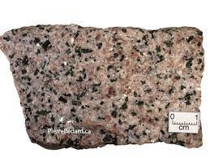

Analyse :
D’apres mes resultats,la biotite est noire

Conclusion : mon hypothese est fausse car la biotite est noire et non rouge

